芙蓉中学开学疫情防控工作方案
为坚决贯彻落实国家、省、市关于新型冠状病毒感染的肺炎疫情防控工作要求，有效应对新冠肺炎疫情，做好2021年秋季开学工作，按照相关文件要求，特制定芙蓉中学开学工作实施方案，具体措施如下：
一、全面加强组织领导
成立开学工作领导小组，全面谋划开学工作，组织开展开学前准备、开学中及开学后的疫情防控工作。
组 长：王国伟（负责全面指挥和协调工作）
副组长：古奇峰（负责后勤、卫生）
关 阳（负责德育）
成 员：蒋劲、周湘君、周华员、梁红芳、孔叶萍、刘凌英、刘晓宇、各班班主任。
坚持责任到人，把防控和开学部署落到实处，做到“两手抓”、“两不误”。
二、认真做好开学前准备工作
（一）完善开学疫情防控相关制度和方案
根据常州市教育系统新型冠状病毒感染的肺炎疫情防控领导小组和经开区社会事业局的相关要求，对学校开学工作方案和突发公共卫生事件应急处置预案进行修订，并上报社会事业局审核、更正、完善、通过，然后实施，确保方案和预案具有可操作性。完善疫情防控各项工作制度，把学校联防联控的工作要求细化到每一个教育教学环节、落实到每一位师生员工。（责任领导：王国伟；责任人：梁红芳）
（二）全面筛查教职工和学生的健康情况
严格执行师生员工的体温检测与健康状况的“日报告”“零报告”制度，建立学校、班级、家长、学生的防控体系，按照“一人一案”的要求对师生员工的健康进行高精准筛查。待开学时间明确后，及时通过多种渠道向全体师生员工和家长进行发布，确保所有学生和家长知晓学校相关开学工作安排及防控要求。根据师生员工出行和健康情况，制定分批分期返校人员管理，合理安排人员返校。近期发现干咳、发烧等风险症状的师生暂时请假不返校。（责任领导：王国伟；责任人：梁红芳）
（三）严格做好防疫物资储备
积极申请经费筹措抗疫物资。按照市教育局标准进行储备：医用一次性口罩2000个；N95口罩70个；一次性防护服2套；一次性医用橡胶手套75副；医用防护眼镜2只；额温仪30个；医用酒精8L；喷雾器31个；消毒水、消毒粉适量；配置必要的洗手液、肥皂、卫生纸巾等物品。设立临时隔离室。完成洗手水龙头的修缮和完备，达到每40-45人配设一个洗手盆或0.6m长洗手槽的要求。开学前，要完成办公用品、教学用品、日常清洁用品的采购，做好教材、教辅、作业本等学习用品的入库、调配工作。（责任领导：古奇峰；责任人：周华员）
（四）加强校园及周边环境卫生和消毒工作
学校积极主动与卫生健康部门取得联系，认真学习消毒技能，严格开展消毒工作。在假期间对校园及周边进行必要的清洁和消毒，尤其在开学前3天每天对校园无死角消毒。开学后每天不少于1次对全校园进行消毒，其中对大门、食堂消毒不少于3次，对厕所、垃圾池消毒不少于4次。开学后，学校全面广泛开展“大清扫、大消毒”卫生整治行动。（责任领导：古奇峰；责任人：周华员）
（五）严格管理校园安全
保安人员实行校园24小时巡查巡防。开学前要严格落实校园封闭管理“五个一律”：除应急值班值守人员，其他无关人员一律禁止进入校园；学生没有经过批准一律不得提前返校；确因防控工作需要进入校园的，一律进行实名登记，接受体温检测，履行报批手续，控制时间、范围、地点等；学校图书馆、体育馆、学生活动中心等室内场馆一律关闭；学校所有场所设施一律暂停向社会开放。
加强实验室安全控制和危险化学品管理，加大重要设施、重要场所监管力度，做到安全管控不留死角；加强食品安全管理，完善食堂从业人员出入健康信息登记制度，防止无关人员进入食堂，做好库存的主副食品、调料品保质期检查。
学校不接受任何快递，不允许送快递的工人进入校园，所有教职员工如有快递、外卖等，请不要将收货地址写为学校。
设置隔离室,每天派老师值班值守。对一次性口罩进行固定地方集中处理和消毁,不允许二次污染。（责任领导：古奇峰；责任人：周华员）
三、抓实抓细开学后各项措施
（一）严格开学时间
全面做好开学准备工作，接到市教育局开学通知后，及时通过多种渠道向学生和家长发布告家长书，确保所有学生和家长知晓学校相关开学工作安排及防控要求。结合实际，制定《中小学师生员工返校开学途中安全防护要点》。校级领导、中层干部和相关工作人员要提前到校，做好师生员工返校开学的各项准备和保障工作。实行错时分批次上下学（一般可按半小时/批），避免家长在同一时段接送孩子上下学造成人群集聚。（责任领导：关阳；责任人：蒋劲、黄勇）
（二）完善校园一日常规
根据省、市防控指导要求，制订学校、学生、教师、后勤辅助人员和家长疫情防控学习生活一日常规。一日常规应对早中晚、上放学、上下班、办公、教学、用餐、防控、应急等各个时段及活动做出规定和要求。以一日常规为基础，落实疫情防控期间教育教学工作各环节要求。（责任领导：关阳；责任人：黄勇）
（三）上好返校开学第一课
认真上好以“认识疫情、敬畏生命、做好防护”为主题的开学第一课，引导学生树立正确的人生观、生命观、价值观，并组织学生开展各类应急情况处置演练。（责任领导：古奇峰；责任人：黄勇）
（四）实施缺课补偿教学。
对正常开学后暂不能返校的学生，安排任课教师“一对一”通过线上教学方式开展教学活动，做好学生在线答疑和学习指导。待学生返校后，再组织骨干教师利用自习课和课后延时服务时间，开展补偿教学，确保每一名学生学习进度不落下。（责任领导：关阳；责任人：蒋劲）
（五）做好师生就餐安排。
安排师生分段错峰、分餐进食，提倡师生自备餐具。鼓励条件允许的学生中午回家吃饭，在校用餐的学生以班级为单位分批到食堂用餐，就餐时要保持适当距离。督促学生餐前餐后洗手，每批用餐结束后食堂场所均应进行消毒。（责任领导：古奇峰；责任人：周华员）
（六）关注重点人群
严格落实因病缺课登记和追踪制度，及时将相关信息上报“江苏省学生健康监测系统”。严格复课审查制度，师生员工病愈或隔离期满后，需持医疗机构返校证明到学校卫生室（保健室）复核确认登记，持校医（保健老师）出具的复课证明方可复课。严格家庭健康报告制度，密切关注师生员工家庭成员健康状况，如出现异常情况按有关防疫要求处置。（责任领导：古奇峰；责任人：班主任、刘娣）
四、加强学校管理
（一）加强宣传教育，明确学生防疫要求
加强个人卫生管理，遵守公共卫生要求，自觉为疫情防控工作做贡献。充分利用LED、标语、黑板报、班会等渠道，广泛宣传和普及疫情防控相关知识和学校要求，引导师生认真做好科学防护，养成良好的卫生习惯和健康的生活方式。要求学生不得参加任何形式的线下培训、评比、竞赛和表演等活动。（责任领导：关阳；责任人：刘晓宇）
（二）落实晨午检制度
学校每日要以班级为单位进行晨午检（流程图见文后），检查本班学生出勤及健康情况并做好记录，学校汇总后向上级部门报告。
如发现有疑似新冠肺炎早期症状（如发热、乏力、干咳、腹泻等）和异常情况的，立即启动应急预案，做好以下几方面应对措施：
1.第一时间送医。学校应及时让学生到校内临时医学观察场所留观，或就近送至医疗机构发热门诊就诊。
2.第一时间报告。学校应立即向当地教育部门报告，并及时告知学生家长或监护人，配合属地做好疫情处置。
3.第一时间隔离。学校应配合有关部门做好密切接触者集中医学隔离，加强与管理人员、师生亲属的沟通；加强对未成年人的监护，随时掌握学生健康情况。
（责任领导：关阳；责任人：刘娣、班主任）
（三）严管重点场所
严禁无关人员进入食堂，严格食堂工作人员健康及出行管理，进行严格消毒，戴证上岗。严格餐厨用品、食堂及周边的消毒。规范食堂采购、加工、留样工作。教师实行错峰就餐。
教室、办公室、食堂、厕所、垃圾箱地面等应由专人每日2次进行消毒。食堂、卫生间应设置洗手设施和消毒用品。教室、办公室等人员密集区域要加强通风清洁，每日早、中、晚非上课时间打开门窗通风3次，每次至少30分钟。口罩等医疗废弃物应放置在专用垃圾箱，定时有效消毒处理。（责任领导：古奇峰；责任人：周华员、刘永良）
（四）做好心理疏导，杜绝校园恐慌
强化开展师生疫情防治知识、健康教育和心理疏导工作，关注权威疫情报告，不信谣、不传谣、不造谣，不乱转发疫情信息。加强校园疫情舆论监管，通过宣传让师生员工和学生家长清楚疫病可防、可控、可治。积极营造宽松的学习、生活环境，及时消除恐慌心理，保障教育教学工作的正常开展。（责任领导：关阳；责任人：黄勇、班主任）
（五）建立预警报警机制
全体师生员工按疫情防控要求，开展监督和自我监督，发现不良情况及时报告，学校及时发出预警并进行处置。发现疫情启动应急程序。严格按《芙蓉初中关于新型冠状病毒感染的肺炎疫情防控工作的应急预案》执行。（责任领导：古奇峰；责任人：周华员、刘娣、班主任）
（六）宣传选树先进典型。
通过校园网、公众号、宣传橱窗、校报专栏等多种形式，积极宣传各级党委、政府、教育部门的决策部署，积极宣传在学校抗击疫情、做好开学工作中展现出来的先进群体和先进人物，讲述他们的感人事迹和崇高精神。（责任领导：关阳；责任人：梁红芳、刘晓宇）
（七）强化学校主体责任和校园安全
全面落实校长第一责任人责任和班主任班级防控第一责任人责任。全面落实疫情防控期间校园安全专项整治各项措施，持续开展校园及周边环境综合治理，坚决杜绝校园安全责任事故。（责任领导：王国伟；责任人：关阳）
上述方案与后期相关要求不相符时，依照新要求和规定执行，待发出疫情撤销通知后此方案停止执行。
经开区芙蓉初级中学
2021年8月22日
附件1：
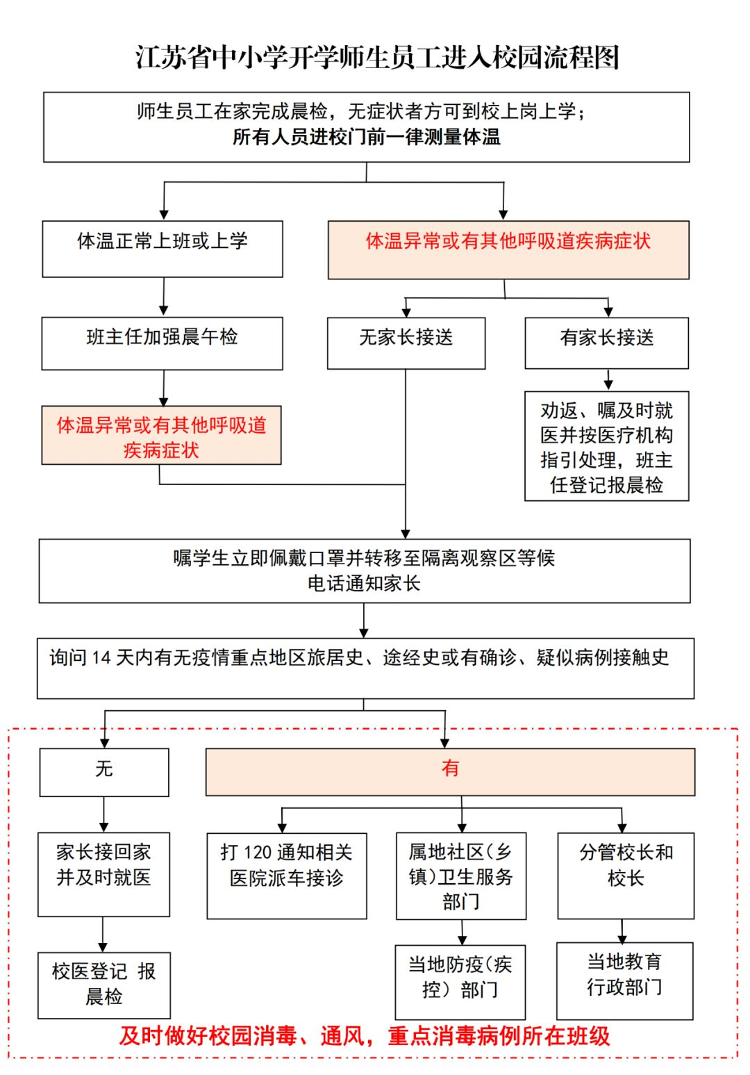

附件2：师生在校发热后处理流程图
原则：早发现、早隔离、早报告、早治疗
常规晨检与考勤状态
发现发热病人
班主任电话联系校医和分管领导，病人戴口罩并前往指定隔离室观察
班主任通知家长带学生到医院诊治
班主任及时跟踪了解诊断结果，如诊断为新型冠状病毒肺炎后必须立即向应急处置小组报告。
学校责任报告人在2小时内分别向区疾控中心、区社会事业局、市中小学卫生保健所报告（即发即报）
学校加强健康教育传播活动，以《告家长书》的形式进行宣传，取得学生家长的配合与支持。
学校要在区疾控中心的指导下，对已感染人群和易感染人群采取相关的预防与控制措施（消毒、隔离等群体防护措施）。
根据区疾控中心或区教育局要求实施每日监控措施（每日一报）

